平成２８年度 第４回 多摩支社 産業セミナー
参 加 申 込 書 FAX：042-500-3915

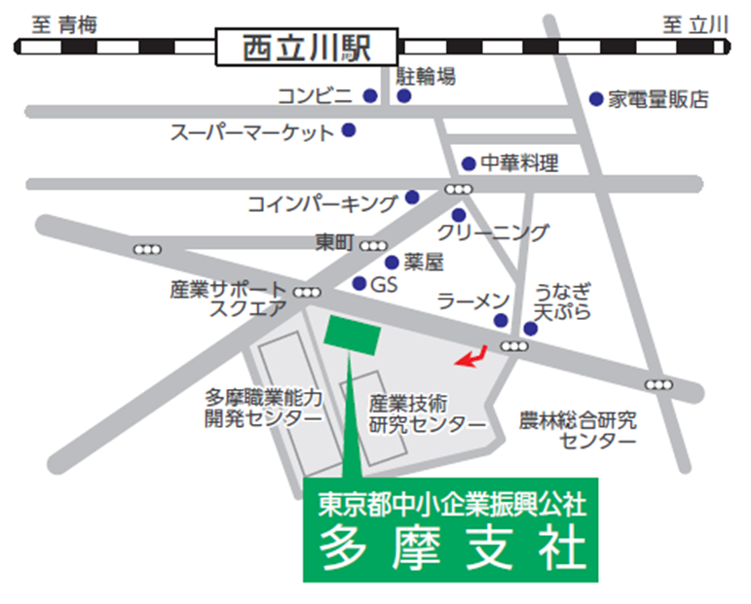

会場案内図

JR青梅線「西立川駅」徒歩7分

◆平成２８年度 多摩支社 第４回 産業セミナー
平成２９年３月９日（木）
「会議で使える！営業で使える！「心を伝える」～話すヴォイストレーニング～」
企業名 | フリガナ  資本金 万円 従業員数 名
所在地 | 〒 業 種
参加者  氏名 | フリガナ |  | 所属・役職 | Ｅ－ｍａｉｌ
 | フリガナ |  | 所属・役職 | Ｅ－ｍａｉｌ
 | フリガナ |  | 所属・役職 | Ｅ－ｍａｉｌ
連絡先 | ＴＥＬ |  |  | ＦＡＸ
※ 必要事項をご記入の上、切り取らずＡ４サイズのままお送りください。 尚、お申込みは当公社ホームページ URL http://www.tokyo-kosha.or.jp/topics/1701/0017.htmlでも受付けています。
受付後、受講証はお出ししません。セミナー当日に直接お越しください。

問合せ先： 公益財団法人 東京都中小企業振興公社 多摩支社 白田（はくた）・宮本
〒196-0033 東京都昭島市東町3-6-1 TEL 042-500-3901 FAX 042-500-3915
＊申込情報は当該事業の事務連絡、運営管理、組織内情報として使用いたします。個人情報は「個人情報保護に関する要綱」に基づき管理しています。当要綱は、弊社ホームページより閲覧及びダウンロードすることができますので必要に応じてご参照ください。

